Инструкция по регистрации на Навигаторе дополнительного образования Красноярского края (navigator.dvpion.ru) и записи ребенка на обучение

Региональный навигатор дополнительного образования детей Красноярского края (далее - Навигатор) - общедоступный информационный портал, позволяющий семьям выбирать дополнительные общеобразовательные программы, программы спортивной подготовки, соответствующие запросам, уровню подготовки и способностям детей с различными образовательными потребностями, возможностями.
В нем представлена единая база образовательным программ различной направленности, программ спортивной подготовки для детей от 5 до 18 лет. Навигатор обеспечивает доступ к современным дополнительным общеобразовательным программам, программам спортивной подготовки и позволяет родителям (законным представителям) получать исчерпывающую информацию о дополнительном образовании в своем городе, районе, в-целом в Красноярском крае.

1. Регистрация на портале

1. Используя техническое электронное устройство для обработки данных (компьютер, смартфон, планшет) войдите в Навигатор через любой браузер, по ссылке: https://navigator.dvpion.ru или сканируя QR-код:

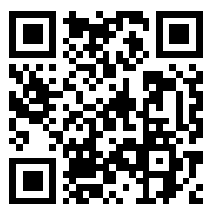

Для регистрации в Навигаторе пройдите авторизацию (получение прав пользователя в системе):
2. Выберите кнопку «Регистрация»:

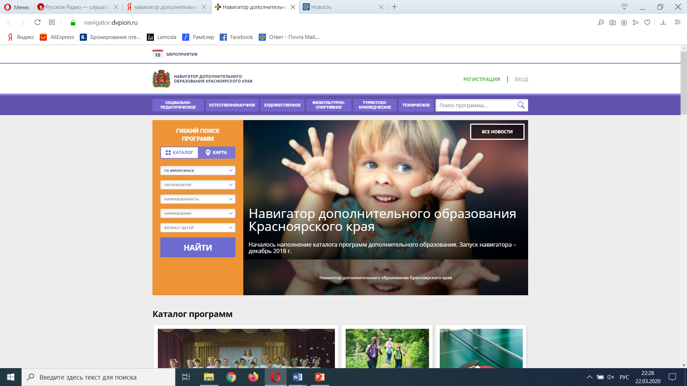

3. Заполните следующие обязательные поля:
- муниципальное образование (выбирается из выпадающего списка) по месту проживания;
- Ф.И.О. родителя;
- номер мобильного телефона;
- действующий (актуальный) адрес электронной почты, на который придет ссылка для подтверждения регистрации;
- пароль (по вашему выбору).

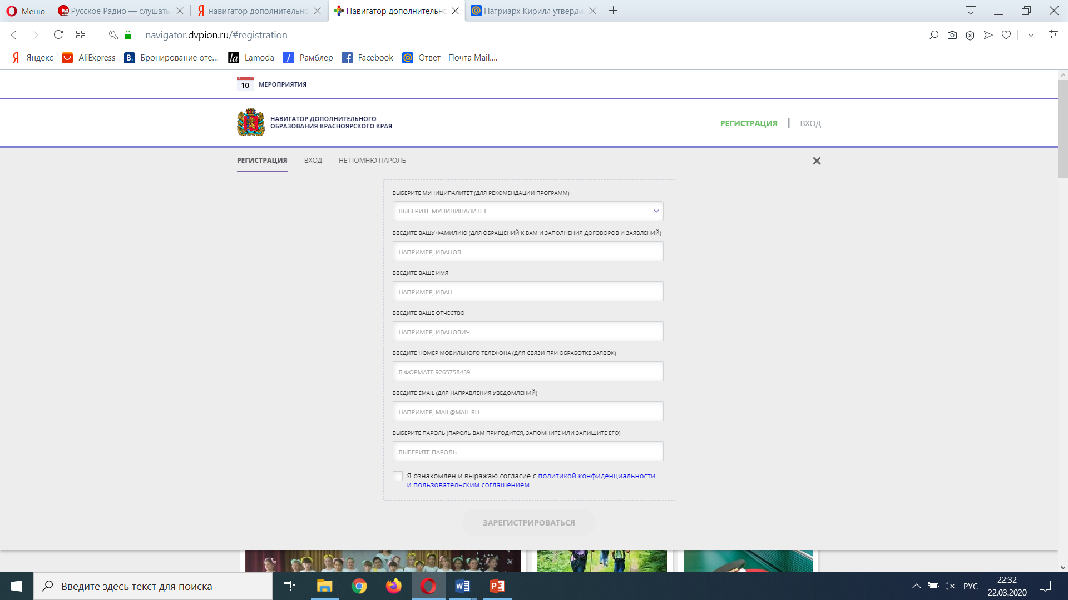

4. Ознакомьтесь с политикой конфиденциальности и пользовательским соглашением и поставьте в окошке галочку согласия с данными документами.

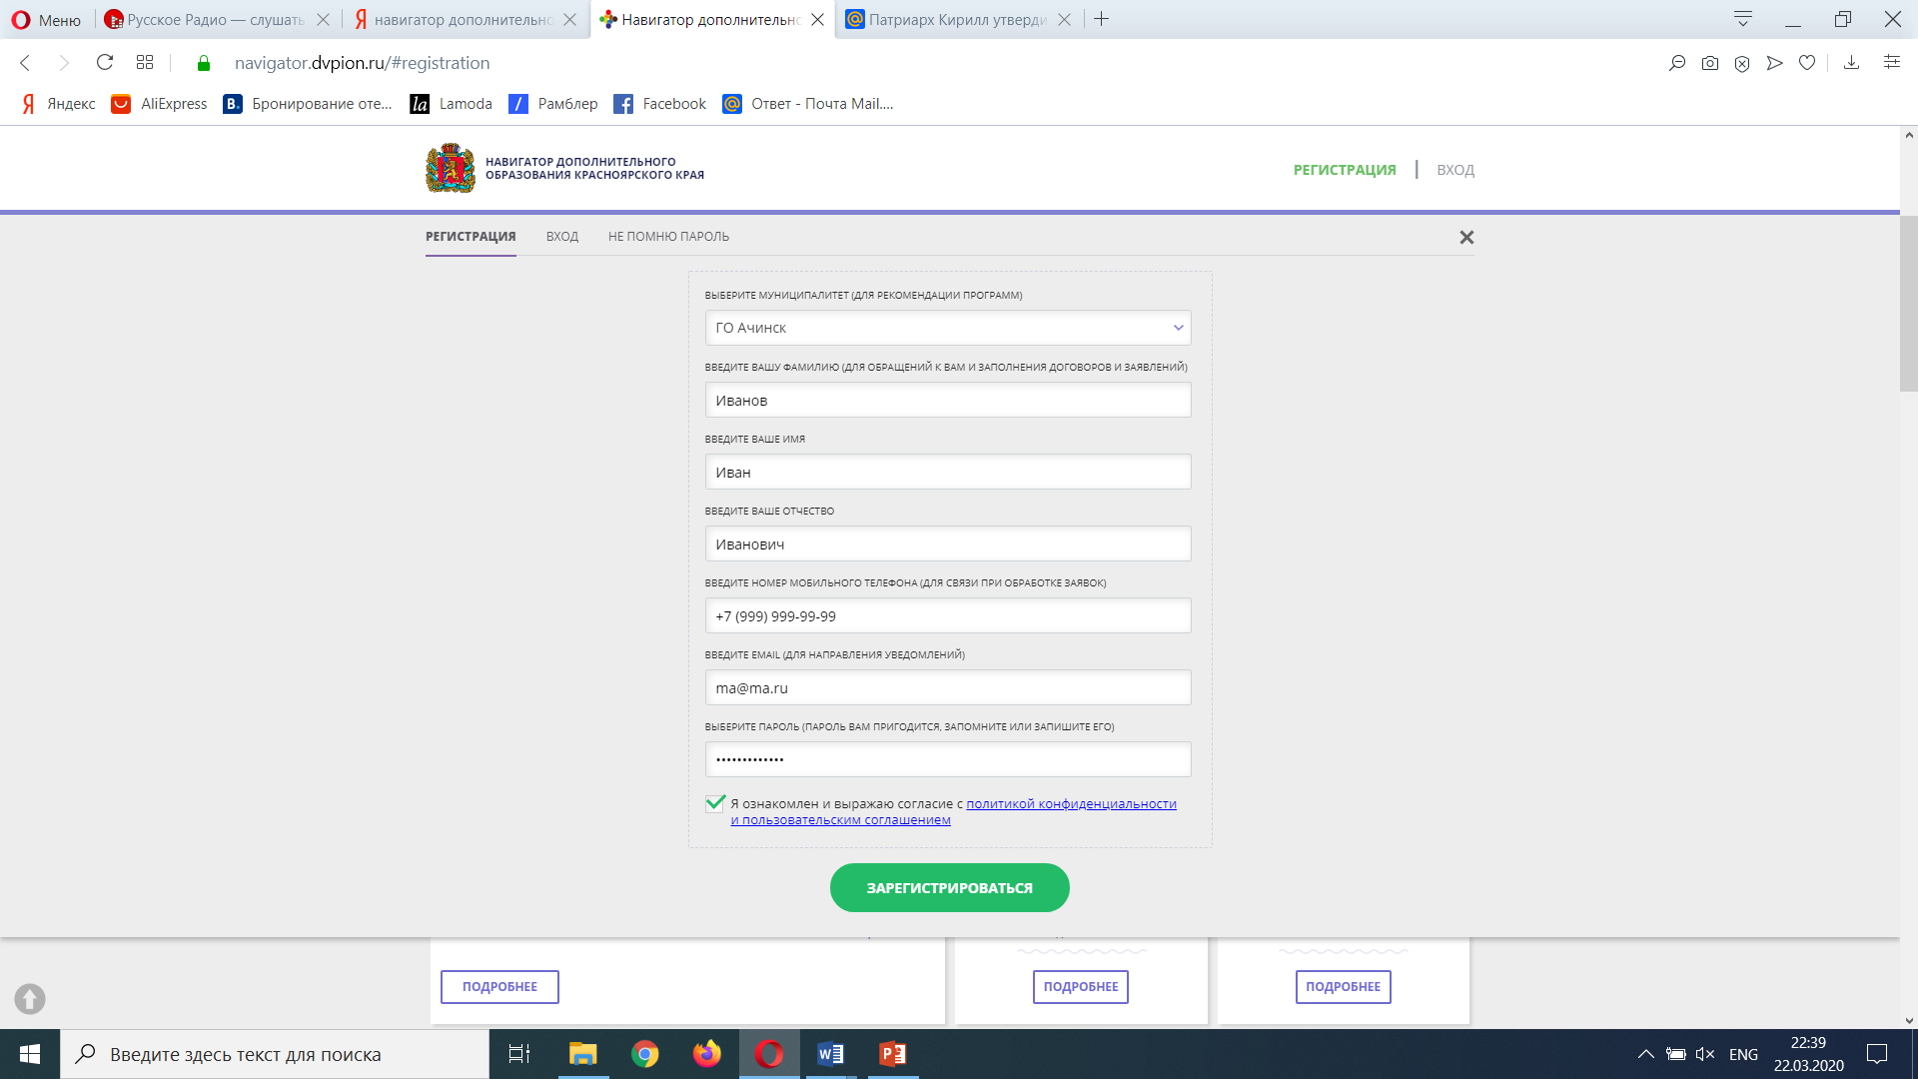

5. Нажмите кнопку «Зарегистрироваться».

6. После заполнения регистрационной формы и нажатия кнопки «Зарегистрироваться» на указанный адрес электронной почты придет системное сообщение от отдела поддержки Навигатора для подтверждения электронного адреса.
Необходимо пройти по ссылке, указанной в письме, для получения прав пользователя при работе с Навигатором.

7. Итогом регистрации в Навигаторе является предоставление доступа в личный кабинет родителям (законным представителям).

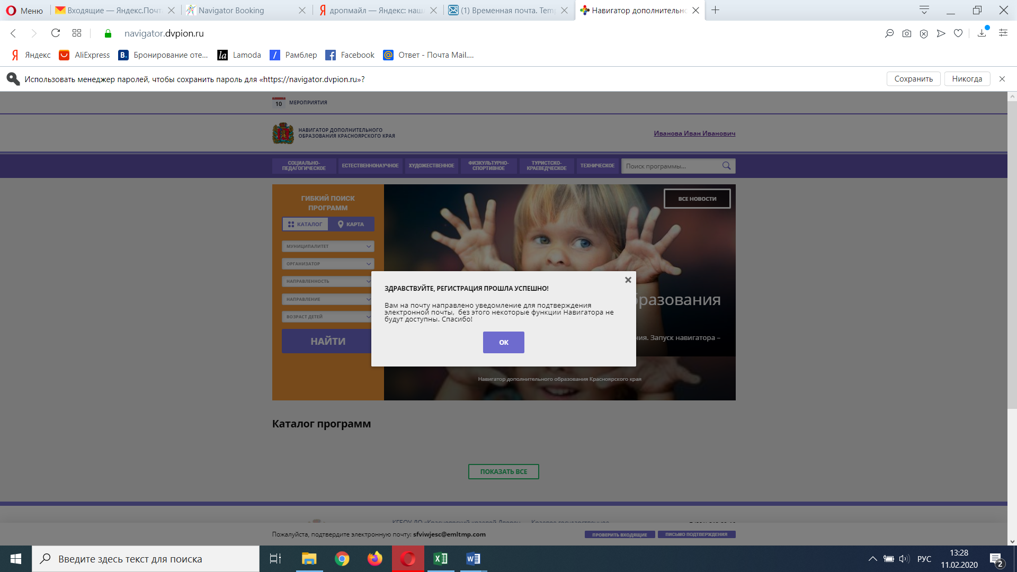

Обращаем Ваше внимание на следующее:

1. Пароль, указанный Вами при авторизации, является постоянным, его нужно придумать, и главное, по прошествии времени, не забыть! Рекомендуем Вам записать придуманный пароль и запомнить, где Вы сделали запись!!!
2. На электронную почту, указанную при регистрации, родитель (законный представитель) будет получать уведомления об изменении статуса поданных заявок на обучение по выбранным программам, размещенным в Навигаторе.
3. Поставив галочку согласия с политикой конфиденциальности и пользовательским соглашением, Вы автоматически даете согласие и на обработку персональных данных в соответствии с законодательством Российской Федерации.

2. Личный кабинет пользователя

Личный кабинет состоит из следующих вкладок: «Профиль», «Дети», «История заявок», «История просмотра», «Отложено» и «Пароль».

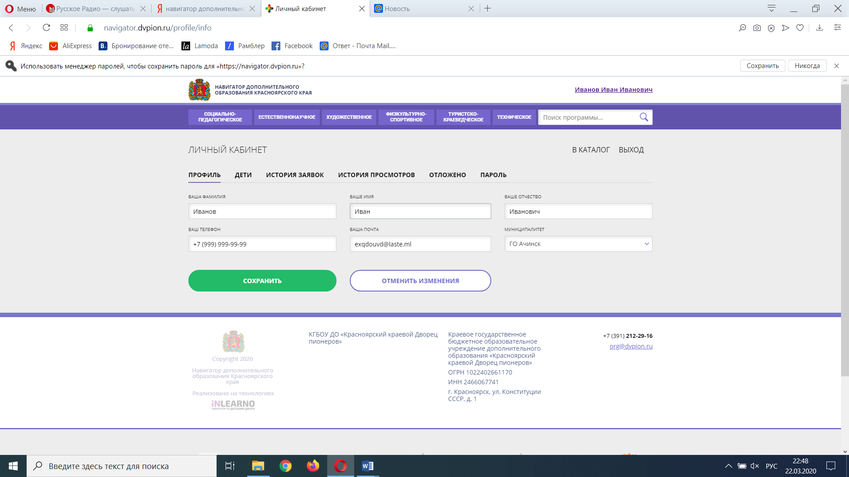

Во вкладке «Профиль» Вы можете редактировать свои основные данные.
Во вкладке «Дети» Вы можете добавить и редактировать данные о детях (Ф.И.О, дату рождения). Данные будут автоматически подставляться в форму заявки на программу.

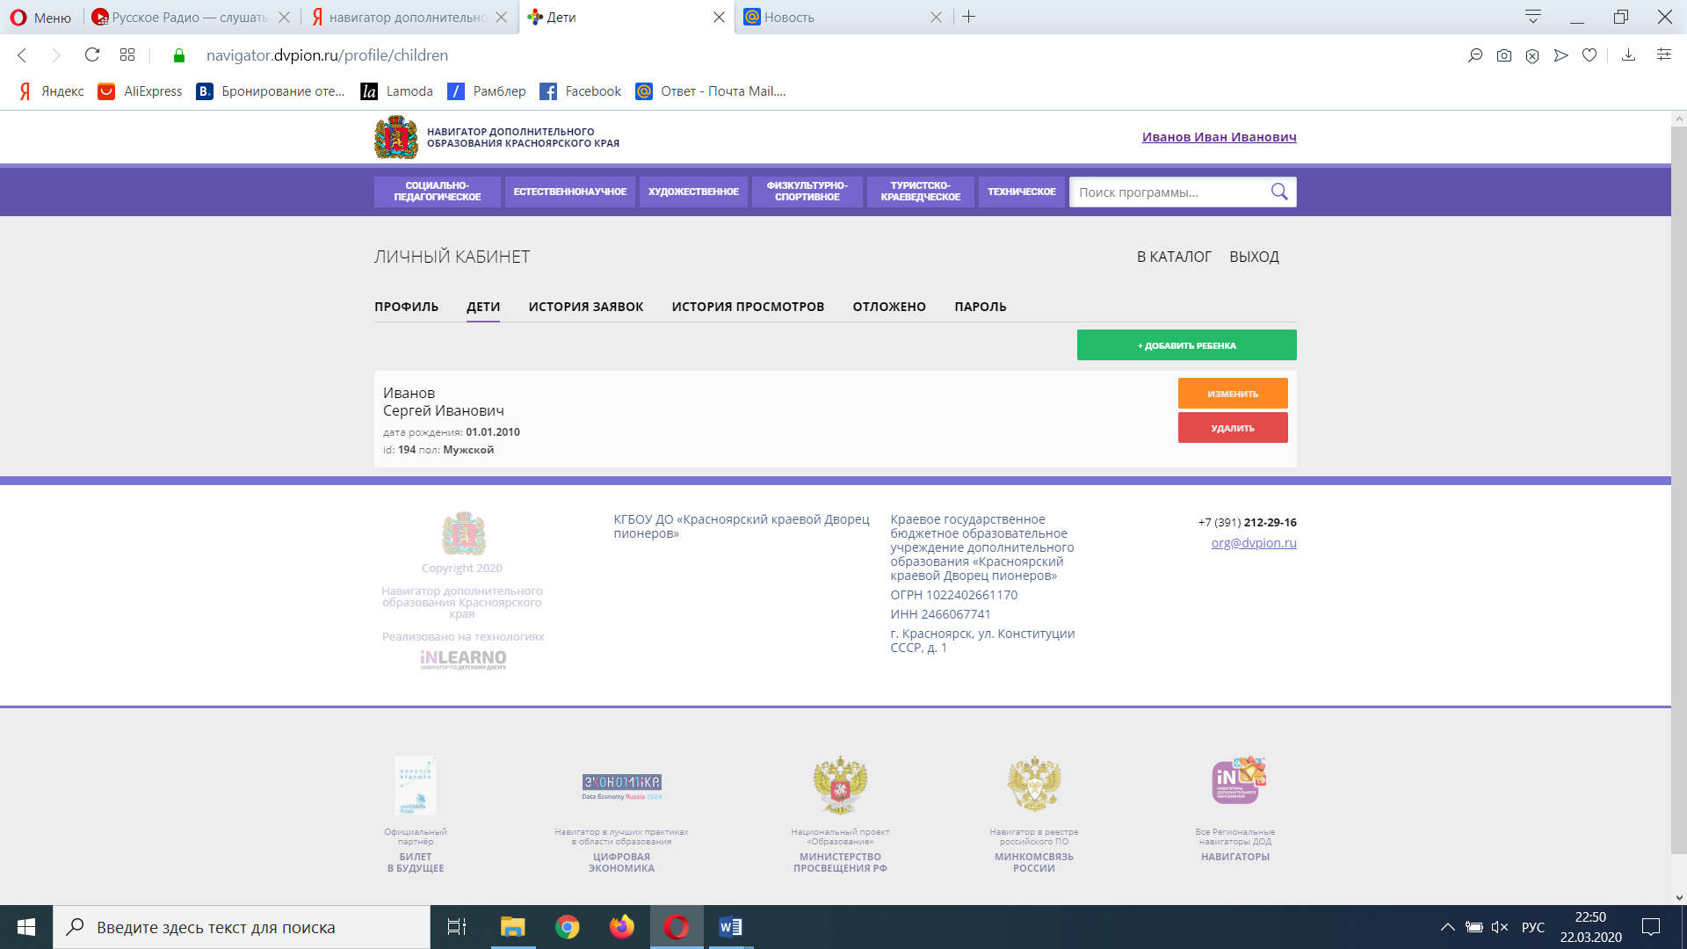

Во вкладке «История заявок» Вы можете увидеть информацию о ранее поданных заявках на программы и их статусах.
Во вкладке «История просмотров» Вы можете увидеть ранее просмотренные Вами программы.
Во вкладке «Отложено» Вы можете увидеть все отложенные Вами программы.
Через личный кабинет родитель может:
- подавать заявки на программы, в группы, в которые ведется запись;
- просматривать истории поданных заявок;
- редактировать свой профиль;
- размещать отзывы к программам.

Обращаем Ваше внимание на следующее:

1. Перед подачей заявки на обучение, описанной в пункте 4 настоящей инструкции, необходимо внести в Навигатор данные своих детей: Ф.И.О. и дату рождения. Используя логин и пароль, войдите в личный кабинет и откройте раздел «Дети». В этом разделе в соответствующие поля внесите требуемые данные.

2. Если вы забыли свой пароль от личного кабинета, то необходимо нажать левой кнопкой мыши на окно «Не помню пароль», ввести в открывшееся поле свой логин (адрес электронной почты, который Вы указывали при регистрации) и нажать окно «Восстановить мой пароль» – письмо с новым паролем будет отправлено на указанный адрес электронной почты.
3. Поиск программ

В Навигаторе предусмотрены следующие фильтры отбора и поиска программ:
- по муниципалитету (территориальное расположение);
- по организатору (организация, предоставляющая услуги по дополнительному образованию);
- по направленности программы (художественная, техническая, естественнонаучная, социально-педагогическая, физкультурно-спортивная, туристско-краеведческая);
- по профилю программы (например, в дополнительных общеразвивающих программах художественной направленности выделяются такие профили как хореография, изобразительное или декоративно-прикладное искусство, вокальное пение и т.п.);
- по возрасту детей.

Выбрав программу из отфильтрованного списка, удовлетворяющую запросу, необходимо нажать кнопку «Подробнее». В открывшемся окне будет предоставлена информация о программе: описание, цели и задачи, ожидаемые результаты, данные о педагогах, группах, расписание занятий и др.

4. Запись ребенка на обучение

Запись на обучение предусмотрена для авторизованных пользователей, прошедших регистрацию в Навигаторе. Для подачи заявки необходимо выбрать программу, соответствующую запросу, и нажать кнопку «Записаться». Затем система попросит выбрать группу для записи и конкретного ребенка (если их несколько).
После подачи заявки на обучение автоматизированной системой Навигатора будет направлено уведомление о поданной заявке на электронную почту, указанную при регистрации.
В течение трех рабочих дней администратор организации, предоставляющей услуги по дополнительному образованию (далее – администратор организации), рассматривает поступившую заявку и принимает решение о ее подтверждении или отклонении. Кроме того администратор организации обрабатывает заявку в Навигаторе и связывается с родителем (законным представителем) для уточнения информации.
Родителю на электронную почту поступает системное сообщение о результатах рассмотрения поданной заявки и контактные данные организации. В случае отклонения заявки, поданной родителем (законным представителем), в сообщении указывается причина отказа.
Получить информацию о поданных заявках, а также их статусах можно в личном кабинете во вкладке «История заявок».

Обращаем Ваше внимание на следующее:

1. Подтвержденная заявка – не является обязательным условием для зачисления ребенка на обучение.
2. Подтверждение заявки означает готовность организации принять ребенка в объединение при соблюдении всех необходимых условий и требований, установленных для зачисления на конкретную программу и обучения по программе.
3. Обработка новых заявок на программы обучения составляет три рабочих дня с момента подачи заявки.
4. Если в течение трех рабочих дней после записи на интересующую Вас программу, Вы не получили на электронную почту уведомление от организации о результатах обработки заявки, то скорее всего, Вы не подтвердили свой электронный адрес. Данное действие можно произвести в любое время, достаточно пройти по ссылке из ранее полученного уведомления.

5. Дополнительная информация

Функционирование Навигатора предполагает обязательное подтверждение адреса электронной почты пользователем при регистрации и осуществление регулярного мониторинга сообщений в своем электронном ящике, а также сообщений по указанному телефонному номеру с момента оформления заявки на участие в программе и до окончания периода обучения.
Администрация Навигатора не несет ответственности за не уведомление пользователя в случае:
- если пользователь не предоставил свои контактные данные (номер телефона, адрес электронной почты);
- если администратор (организатор) не смог связаться с пользователем по указанным контактным данным, обратившись хотя бы один раз по телефонному номеру или адресу электронной почты;
- если пользователь предоставил некорректные контактные данные;
- если пользователь не подтвердил адрес электронной почты при регистрации.

